《计算机控制技术》实验指导书
Technology Of Computer Control Experiment Handbook

执笔人：傅家林，杨唐文
: 总实验时数：16

实验简介: 《 计算机控制技术》这门课程是我国高等学校计算机应用专业和电子与电气工程专业的主干课程。它集中了软件与硬件的理论知识，并使之与实际的应用联系在一起。对于计算机专业大学高年级的学生，有关计算机的专业理论知识已了解许多，但对于计算机在自动化方面的应用，以及一些基本的自动化控制理论了解甚微。为了扩大同学的就业范围，使我校的学生在今后的工作岗位上尽快适应工作要求，在学习完《 计算机控制技术》的理论知识后，让同学们亲自动手做实验，了解PLC硬件和软件的功能，了解PLC如何实现现场控制要求，了解WINCC软件的使用，非常有助于学生对网络知识、计算机知识、以及有关控制方面知识综合掌握。

实验一PLC可编程控制器开关量输入/输出使用（西门子s7-200）

实验时数：4学时 实验类型：综合型
实验对象以及应具备的基础：计算机应用专业高年级，电子电气专业
实验组数以及每组人数：30组，每组2人
实验平台：Windows操作系统下利用西门子Step7编程软件

- 实验目的:
(1) 了解工业控制机与微机的相同点和不同点。
(2) 掌握利用工业控制语言（梯形图）编写控制循环。
（3）理解PLC输入点和输出点的关系，模拟量输入与开关量输入的区别，学会在实验室模拟现场调试。
二． 实验步骤
（1）安装软件：此软件适合在WIN95/98，WINNT，WIN2000 SP2操作系统上安装。
首先，在光盘中的MICROWIN3.2中，双击SETUP图标，即可安装好版本V3.2：然后，在光盘中的MicroWin V3.2_SP1(中文补丁)中，双击STEP7-MicroWIN_V320_SP1图标，可以安装V3.2 SP1.安装过程中，可以选择使用语言，最好把英语和中文都选上。
(2) 进入界面：安装完毕后，在计算机桌面上会出现V3.2 STEP 7 MicroWIN SP1图标。双击可以进入S7-200编程界面。
(3) 连接通讯：用PC/PPI电缆把PLC的通讯口和计算机的串口连接好。S7-200软件菜单TOOLS下的OPTIONS中的GENERAL的右下角，可以选择你想使用的语言。在VIEW图标下的COMMUNICATION中，双击右半部的上边的图标，出现SET PC/PG INTERFACE 窗口，在窗口中的中部空白处，选择PC/PPI CABLE（PPI）。点击右边的PROPERTIES按钮，里面的设置不用改变，用缺省值就可以了。把SET PC/PG INTERFACE 窗口关闭后，双击下面的图标，即可是计算机和PLC连接上。
(4) 开始编程：在S7-200软件的中间有一列，上半部分是程序块，下半部分是程序指令。程序编好后，通过下载键把程序下载到PLC中。下载好后，PLC的运行可以使用手动或自动。运行PLC后，在STATUS CHART中可以实时监控程序的运行状态。

三．实验要求:
(1) 认真熟悉编程软件，观察屏幕上每个输入点和输出点的变化，了解PLC可编程控制器的工作原理。
(2) 了解硬件的连接、各个部件的功能、及各部件之间的关系，能描述出信息的流向，深刻掌握计算机控制系统的构成及原理。
（3）写出调试好的程序，分别写出在实验过程中遇到的问题及解决的办法。

- 实验内容:
题目一：利用Step7编程软件编写梯形图程序，实现工作台的顺序控制过程，通过输入点和输出点的二极管显示变化调试程序。
实现当按下某一个开关时，模拟控制工作台快速向前的输出灯点亮，说明工作台正在快速向前运动；当拨动另一开关时，模拟快速向前的灯灭，而指示慢速向前的灯亮；当拨第三个开关时，指示慢速向前的灯亮一定的时间后（5秒），指示快速后退的灯亮同时慢速向前的灯灭，直到模拟后退到位开关拨到位后，后退指示灯自动熄灭。

题目二：用脉冲生成指令编写程序练习
1、按下启动按钮I0.0,红灯Q0.0亮，绿灯Q0.1灭；松开按钮I0.1,红灯Q0.0灭，绿灯Q0,1亮。
2、用脉冲生成指令编写程序。要求：按下启动按钮I0.0,电机Q0.0启动，松开按钮电机Q0.1才启动；按下停止按钮I0.1,电机Q0.0,Q0.1同时停止。
3、使用按钮控制两个灯，第一次按下，第一个灯亮，第二个灯灭；第二次按下，第一个灯灭，第二个灯亮；第三次按下，两个灯全灭。

题目三：编写程序实现输出显示灯的循环点亮。
当按下某一起动开关时，实现所有输出的灯一个接一个亮，两个接两个亮，三个接三个亮……。

题目四：实现课件中用按钮控制人行横道灯的设计
题目五：三层电梯控制
1）各层设上下呼唤按钮（最顶层和第一层只设置一个）
2）电梯外设置有方向的指示灯，以及电梯当前指示灯
3）具有召唤指令及记忆，保证不漏梯
4）自动确定运行方向，上行、下行
5）当完成全部上下行指令后，若没有其他层的呼梯，则电梯停止不动，
等待乘客召唤

五．实验报告格式及要求: 实验报告中只写题目五的电梯控制，步骤如下
1）设计目的和要求
2）硬件连接方案选型，包括I/O模块及输入点的分配
输入：各层的到达的行程开关、各层请求按钮、开门信号等
输出：电机的启停、电机的正反、各层请求的指示灯、电梯开门灯
3）软件设计：程序框图、程序清单
4）综合调试：遇到的问题及解决方案
5）总结

六．思考题:
(1) PLC可编程控制器与微机有和本质区别 ？
(2) 用梯形图编制程序有何方便之处？

实验二PLC可编程控制器的模拟量输入/输出使用（西门子s7-200）
实验时数：2学时 实验类
题目一：模拟量输入/输出调试
通过S7-200软件，在上位机上观察模拟量输入的大小变化，利用程序观察中间运算结果。观察模拟量输出与输入之间的关系，充分理解控制系统的跟随输入特性，认识A/D，D/A的转换原理。
步骤如下：
- 把EM235模拟量模块是4个输入，一个输出，本实验只用一个输入，所以应该把B+和B-、C+和C-、D+和D-短接。
- 把EM235模拟量模块输入A+和RA短接后接到滑动电阻固定端，A-接到M，滑动电阻的滑动端接到L+,此时模拟输入地址AIW0对应的就是滑动电阻的值。
- 把EM235模拟量模块输出的M0接到电压表的-端，V0接到电压表的+端，此时模拟量输出地址AQW0对应的就是电压表的值。
- Dip ：第2、6位拨到上面的档，代表电压范围为0～10V；
.
梯形图程序：
清零模块
给VM0清零
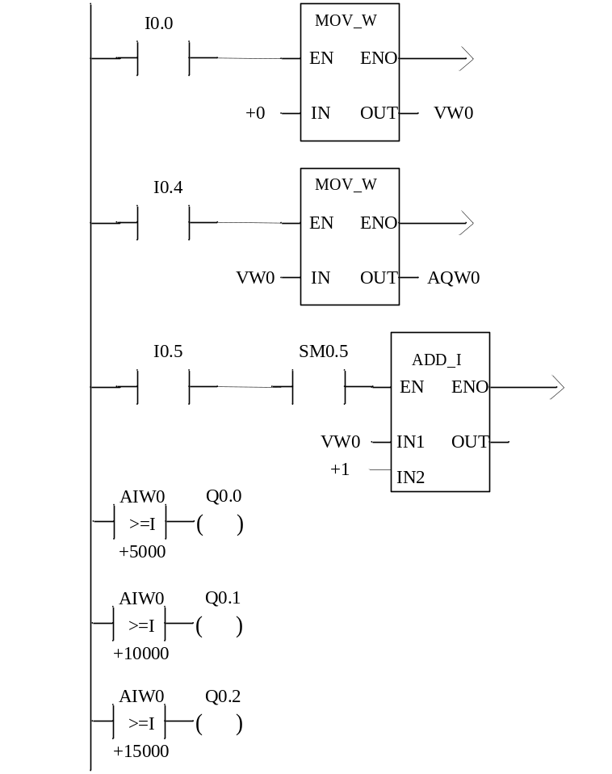
将输入直接给输出
计数器（累加器）模块
给VM0的值在秒脉冲SM0.5的激励下不断加1
比较，当输入大于5000时点量Q0.0小灯

思考题：1、分析I0.0、I0.4、I0.5的功能。
2、观察电压表的变化，并指出电压表0V、2V、4V、8V、10V对应的VW0变量值。
3、观察滑动电阻与AIW0变化规律，指出Q0.0、Q0.1、Q0.2的变化过程。
4、编写一段梯形图实现：假设模拟输入AIW0给定某值，利用SM0.5控制模拟量输出AQW0从0逐渐上升，当AQW0>=AIW0时，再使AQW0恢复到初始值，再从0上升，一直重复。
实验三 利用WinCC上位机组态软件实现远程监控

实验时数：4学时 实验类型：创新型
实验组数以及每组人数： 4组 ，每组5人。
实验平台：在Windows下安装WinCC系统，在计算机的机箱中插入西门子通讯板。

- 实验目的：
  - 掌握WinCC组态软件的使用，把现场控制、网络通信、及计算机知识综合在一起。认识现场总线控制的概念。
  - 通过此实验对学生今后参与工程项目的科研打下了牢固的 基础。

- 实验内容：
  - 首先了解WinCC组态软件的使用，熟悉它具有的功能。
  - 把三台S7-200PLC连接起来，并与一台S7-300连接组成现场总线，通过通信电缆把数据传到上位机。在上位机利用WinCC组态三个画面分别代表1#、2#、3#、4#，通过颜色的变化观察现场设备的状态。还可组态三个按键分别控制1#、2#、3#、4#的启动，从而实现远程的检测与控制。需要在现场的PLC编写现场控制程序及与S7-300通信程序，在S7-300编写与S7-200和上位机通信程序，等等。
- 实验步骤
⑴ 在计算中安装step-7 5.3西门子软件：
安装步骤如下：首先把控制面板-区域-语言选项-所有中文-〉英文；中国-〉美国。然后再安装step-7软件。
Wincc软件的安装：
安装步骤如下：首先在控制面板-添加/删除（最左侧）Windows组件选中‘消息队列服务’；其次需Win2000安装盘安装‘消息队列服务’；然后安装SQL2000+SP3；最后安装Wincc软件。安装结束后，重新启动计算机以激活Wincc。
(2) 启动step7。
第一步：新建一个项目。
Insert—>station—>smatic 300 station 在Hardware选项双击，实现对主站SIMATIC 300硬件配置。
- 导轨RACK-300: 电源PS-300 2A ,CPU-313-2DP。在subnet→new→profibus分配各从站地址。（注意安装GSD文件；在OPTION→INSERT NEW GSD）
- 把EM277挂在总线上。
- 分配主站与从站的交换区。
- 调试过程：从站PLC-200 上的V区与主站PLC-300上的I/O区对应。第一号从站VB0、VB1、VB2、VB3分别对应主站QB0、QB1、IB0、IB1；应首先在从站200上编写程序把主站需要的数据送入VB2、VB3，而从站接收的主站信息需从VB0、VB1取处。其次分别观察主站和从站的相关信息。
观察300：在BLOCKS—》右击—》InsertObject→Varible Table

四． 实验要求:
  - 对实验题目认真分析后，确定实验方案和设计方案，并画出硬件连接拓扑图。
  - 先熟悉各部件在实验中的功能，然后分别对各部件编程并下载程序，最后再连调。
  - 观察PLC300主站运行的结果是否满足要求，如果有差错分析原因并改正，观察PLC200指示灯的变化是否满足要求，调试成功后写出实验报告。

五． 实验报告格式及要求:
(1) 实验题目及解决方案。
- 程序清单。
- 实验中遇到的问题及解决方案。

六． 思考题
（1） 现场总线构成的工业控制网络具有ISO/OSI协议的哪几层？
（2） S7-200、S7-300、及上位机之间的关系，画出拓扑图及它们之间的信息流向。

附录
附录A 实验指导书
A.1 编程软件使用练习
1.实验目的
通过实验了解S7-200系列PLC的结构和外部接线方法；了解和熟悉STEP7-Micro/WIN编程软件的使用方法；了解输入、编辑用户程序的方法，以及用编程软件对用户程序的运行监视的方法。
2.实验装置
1）CPU模块一只。
2）．安装了STEP7-Micro/WIN编程软件的计算机一台。
3）．PC/PPI编程电缆或PPI主板电缆一根。
4）．西门子的数字量输入模拟开关板。
数字量输入电路板上的小开关用来产生数字量输入信号。PLC的输入量状态用各输出点对应的LED（发光二级管）来观察，调试程序时一般可以不接实际的外部负载。
3.实验内容
（1）准备工作
1）．在断电情况下将数字量输入板接到PLC的输入端，板上的小开关全部扳在OFF位置。用编程电缆连接PLC和计算机的通信接口，连通计算机和PLC电源。
2）．打开STEP7-Micro/WIN编程软件，执行菜单命令“文件” “新建”，或点击工具条上最左边的“新建项目”按钮，生成一个新的项目。
3）．执行菜单命令“PLC” “类型”，设置PLC的型号。
4）．设置通信参数，建立起计算机与PLC的通信连接。
5）．执行菜单命令“工具” “选项”。在“常规”对话框的“常规”选项卡中，选择SIMATIC编程模式和“国际”助记符集，还可以选择默认程序编辑器。
（2）输入用户程序
1）．用“查看”菜单选择PLC的编程语言
2）．在主程序OB1中输入图A-1和图A-2所示的梯形图程序
3）．打开指令树中的“符号表”文件夹内名为“用户定义1”的符号表，分别为图A-1网络1中的I0.1、I0.2和Q0.0设置符号地址“起动”、“停止”和“电动机”。打开OB1后，反复执行菜单命令“查看” “符号寻址”，观察符号地址和绝对地址之间的切换。
4）反复点击工具条上的“切换符号信息表”按钮，观察该按钮的作用。
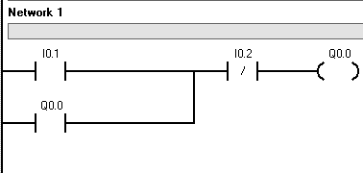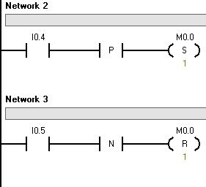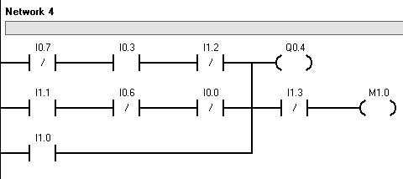
图A-1 梯形图 图A-2 梯形图
5）反复点击工具条上的“切换网络注释”按钮 和“切换POU注释”按钮 ，观察这些按钮的作用。在OB1中添加POU注释和网络注释。
6）执行菜单命令“工具”→“选项”，在“选项”对话框的“程序编辑器”选项卡的“符号寻址”列表框中，分别选择两种符号显示方法（仅显示符号、显示符号和地址），在程序编辑器中观察两种方法的显示效果。在该选项卡修改梯形图中网格的，宽度、字体、字型和字号，观察修改后的效果。
7）在“选项”对话框的“符号表”选项卡改变字体、字型和字号，观察修改前后的符号表。
8）点击工具条中的“编译”按钮或“全部编译”按钮，编译输入的程序。如果程序有语法错误，编译后将在输出窗口显示与错误有关的信息。双击显示的某一条错误，程序编辑器的巨型光标将一道该错误所在的网络。必须改种程序中所有的错误，编译成功后，才能下载程序。
（3）下载与调试程序
1）计算机与PLC建立连接后，将CPU模块上的迷失开关放在RUN位置。点击工具条中的“下载”按钮，开始下载。
2）下载成功后，点击工具栏中的“运行”按钮，开始运行用户程序，CPU模块上的“RUN”LED亮。
断开数字量输入板上的全部输入开关，CPU模块上输入侧的LED全部熄灭。用接在端子I0.1和I0.2上的开关来模拟按钮的操作，将开关接通后马上断开，发出启动信号和停止信号，观察Q0.0对应的LED的状态。
3）在程序编辑器中点击工具条上的“程序状态监控”按钮，用外接的小开关输入点的转换状态观察梯形图中有关的触点、线圈状态的变化。
4）点击工具条上的“状态表监控”按钮，启动监控功能，用外接的小开关改变I0.4和I0.5的状态，通过M0.0的状态，观察梯形图跳变指令和置位、复位指令的执行情况。
6）在状态表的“新值”列为I0.4和I0.5输入数字1，点击工具条上的“强制”按钮，用强制的方法改变I0.4和I0.5的状态，观察出现的强制图标 和I0.4、I0.5、M0.0状态的变化。

A.2 定时器计数器应用实验
1.实验目的
通过实验了解定时器和计数器电路的编程和调试的方法。
2．实验内容
（1）定时器的编程实验
双击指令树中的“系统块”图标，在“断电数据保存”对话框中点击“默认值”按钮，V、T、C、M使用默认的断电保持的地址区。在下载时将系统块下载到PLC。
输入图A-3所示的梯形图程序，注意每一个网络中只能放置一块独立的电路块。将程序下载到PLC后运行该程序。用状态表或程序状态监控功能监视各定时器的当前在和各输出点的状态。
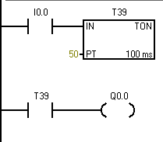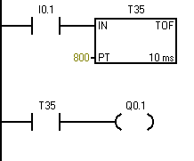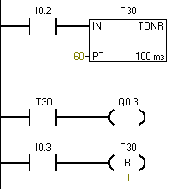
图A-3 定时器
对100ms接通延时定时器T39，按下面的顺序操作：
- 接通I0.0对应的小开关，监视T39的当前值和Q0.0的状态变化。
- 断开I0.0对应的小开关，监视T39的当前值和Q0.0的状态变化。
- 改变T39的设定值，下载后重复上述的操作。
对10ms断开延时定时器T35，按下面的顺序操作：
- 接通I0.0对应的小开关，监视T35的当前值和Q0.1的变化。
- 断开I0.0对应的小开关，监视T35的当前值和Q0.1的变化。
对100ms保持型接通延时定时器T39，按下面的顺序操作：
1）令I0.3为OFF，断开T30的复位电路；令I0.2为ON，观察T30当前值的变化情况。
2）未到定时时间时，断开I0.2对应的小开关，观察T20的当前值是否保持不变。
3）重新接通I0.2对应的小开关，观察T30当前值的变化，以及定时时间到时Q0.3的状态变化。
4）接通I0.3对应的小开关后马上断开，观察T30的当前值和Q0.3状态的变化。
5）对于默认的设置，T30有断电保持功能。在T30的定时时间到之后，断开PLC的电源，待PLC上的LED熄灭后再接通电源，观察T30的当前值和Q0.3的变化情况，T30的当前值和位是否有断电保持功能？

(2)信号灯闪烁电路
输入4-4中的闪烁电路后，应加一条怎样的梯形图,能实现按通IO.0对应的小开关后，Q0.0对应的输出登亮和熄灭的时间，它们分别等于T102和T101的设定值。改变这两个设定值，重复上面的操作。
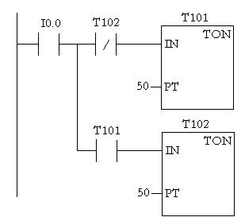
图4-4 闪烁电路

（3）计数器的编程实验
输入图A-4所示的梯形图程序，下载到PLC后运行该程序。用状态表或程序状态监控功能监视各个计数器位的变化情况。
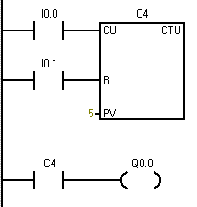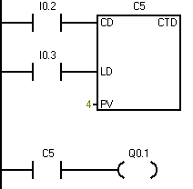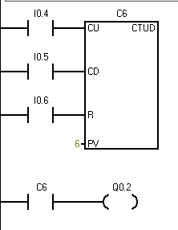
图A-4 计数器
对加计数器C4，按下面顺序操作：
- 断开IO.1对应的小开关，用IO.0对应的小开关发出计数脉冲，观察C4的当前值和Q0.0的变化。
- 接通IO.1对应的小开关，观察c4的当前值是否变为0，Q0.0是否变为OFF。此时用IO.0对应的开关发出的计数脉冲，观察C4的当前值和Q0.0的变化。

对于减计数器c5，按下面的顺序操作：
- 接通IO.3对应的小开关后再断开它，观察c5的当前值是否变为设定值4，Q0.1是否变为OFF。
- 接通IO.3对应的小开关，用IO.2对应的小开关发出计数脉冲，观察C5的当前值变化

对加减计数器c6，按下面的顺序操作：
- 断开复位输入IO.6对应的小开关，用IO.4或IO.5对应的小开关发出加计数器脉冲或减数器脉冲，观察c6的当前值和Q0.2的变化，两者之间有什么关系？
- 接通IO.6对应小开关，观察c6的当前值和Q0.2的变化。此时用IO.4或IO.5对应的开关发出的计数脉冲，观察c6的当前值是否变化。

A.3 自动往返的小车控制系统的编程实验
- 实验目的
进一步熟悉S7-200系列PLC指令，用经验设计法编制简单的梯形图程序。
- 实验内容
- 自动往返的小车控制程序实验
输入，编译和下载图4—7所示的自动往返的小车控制程序后，运行程序，用小开关模拟输入信号，通过观察Q0.0和Q0.1对应的LED，检查程序的运行情况，按以下步骤检查程序是否正确：
- 用接在I0.0输入端的开关模拟右行启动按钮信号，将开关接通后马上断开，其余的输入信号皆为0状态，观察Q0.0是否变为ON；
- 用接在I0.4输入端的开关模拟右限位开关信号，将开关接通后马上断开，其余的输入信号皆为0状态，观察Q0.0是否变为OFF，Q0.1是否变为ON；
- 用接在I0.3输入端的开关模拟左限位开关信号，将开关接通后马上断开，观察Q0.1是否变为OFF，Q0.0是否变为ON；
- 重复第2和第4；
- 用接在I0.2输入端的开关模拟停止按钮被按下，或者用接在I0.5输入端的开关模拟热继电器的常开触点闭合，观察输出是否变为OFF。若发现PLC的输入/输出关系不符合要求，应检查程序，改正错误。

- 较复杂的自动往返小车控制程序实验
在图4—7所示系统的基础上，增加下述功能：小车碰到右限位开关I0,.4后停止右行，延时5秒后自动左行，小车碰到左限位开关I0.3后停止左行，延时6秒后自动右行。
输入，下载和调试程序，直到满足要求。注意调试时限位开关接通的时间应该大于定时器延时的时间。小车离开某一限位开关后，应该将该限位开关所对应的小开关断开。

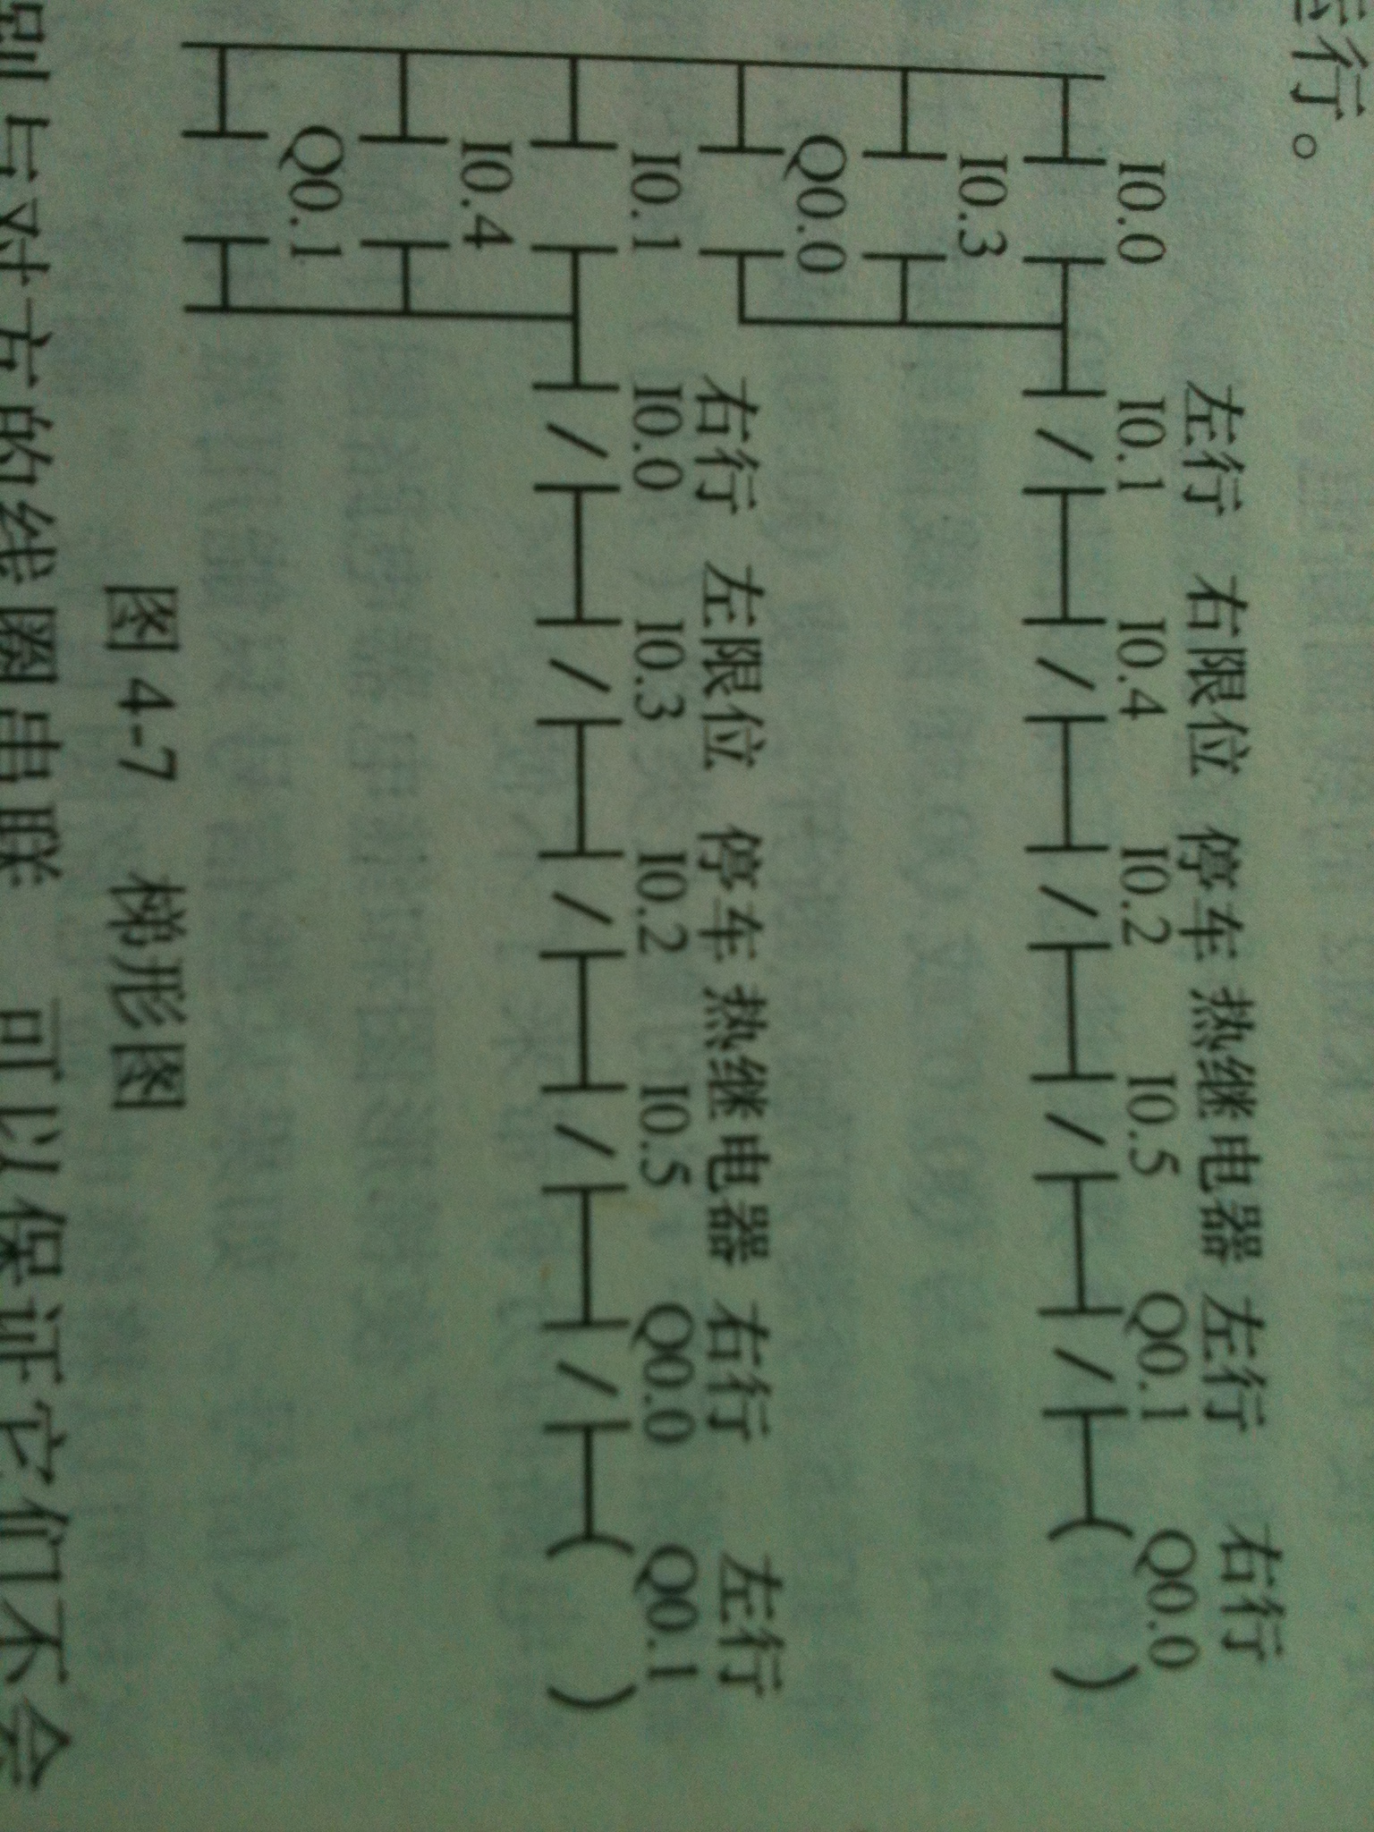

A.4 彩灯控制程序的编程实验
- 实验目的
熟悉S7-200系列PLC的指令，熟悉调试程序和设计的方法
2实验内容
图A-5中的8位循环移位彩灯控制程序中，彩灯是否移位用I1.1来控制，移位的方向用I1.2来控制，首次扫描时给Q0.0~Q0.7设置初值。输入，下载和控制彩灯控制程序。通过观察与Q0.0~Q0.7对应的LED，检查彩灯的工作情况，按以下步骤检查程序是否正确：
- 观察I1.1是否可以控制移位，彩灯的循环移位是否正常，初值是否与设置的相符。
- 改变I1.2的状态，观察能否改变移位的方向。
- 修改MOV_B指令中彩灯的初值，下载后运行程序，观察彩灯的初值是否符合新的设置
- 改变T37的PT设定值，观察移位的速率是否变化。
- 要求在I1.0的上升沿时用接在I0.0~I0.7的小开关来改变彩灯的初值，修改程序，让它满足新的要求。下载程序,最后检查程序的运行结果。

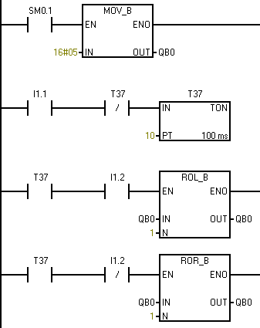

图A-5 彩灯控制程序

